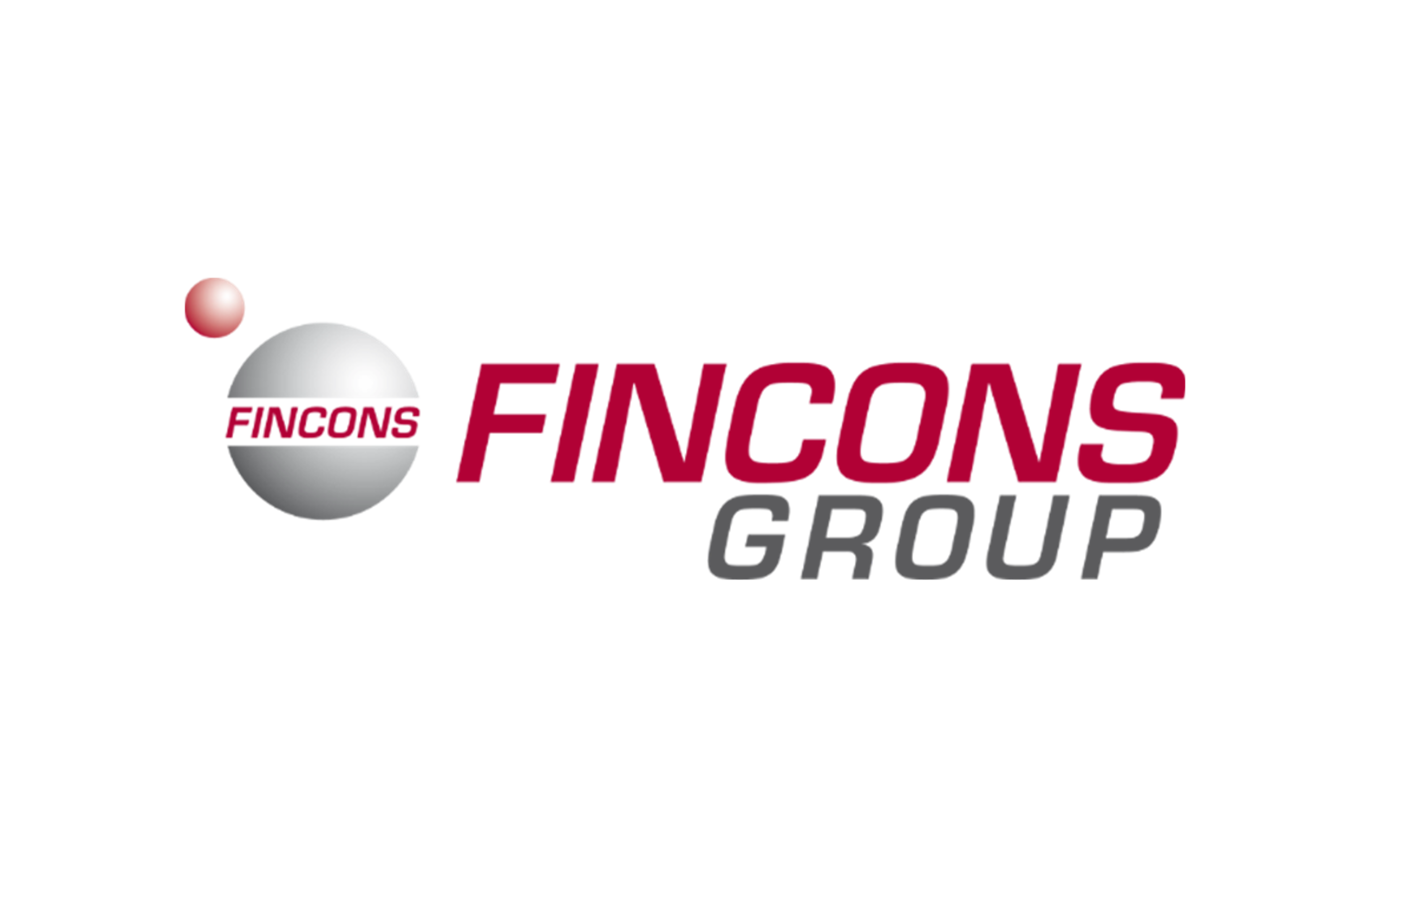

Modulo AI Wiki
Assistente di conoscenza per AIA Management System

Soluzione tecnica e piano di adozione
Ambienti di Stage e Produzione

Fincons Group
Luglio 2026 · Versione 1.0 · Riservato

1. Executive summary
Il Modulo AI Wiki aggiunge ad AIA Management System un assistente di conoscenza basato su intelligenza artificiale generativa: trasforma documenti autorizzativi e dati strutturati dello stabilimento (prescrizioni, scadenze, camini, dati ambientali, produzione, rifiuti) in una wiki navigabile e in un assistente conversazionale che risponde in linguaggio naturale citando le fonti.
Il modulo deriva dal porting di una soluzione Fincons già sviluppata e collaudata (PerformPlus ESG — modulo AI), adattata al dominio delle Autorizzazioni Integrate Ambientali. Questo riduce drasticamente tempi e rischi di realizzazione: il piano di lavoro complessivo è di circa due settimane.
- Risposte affidabili: l'assistente risponde solo sulla base della conoscenza aziendale indicizzata, con fonti citate (documenti e dati di sistema).
- Capacità agentiche: genera grafici, previsioni deterministiche e bozze di report Word/PowerPoint su richiesta.
- Costi sotto controllo: embedding e ricerca sono locali (a costo zero); l'unico costo variabile è l'API del modello linguistico, con tetto giornaliero configurabile.
- Dati in Italia/UE: l'infrastruttura proposta risiede in datacenter italiani o europei, in linea con il GDPR; verso l'esterno transita solo la conversazione con il modello linguistico, regolata da DPA.

2. Cosa fa il modulo
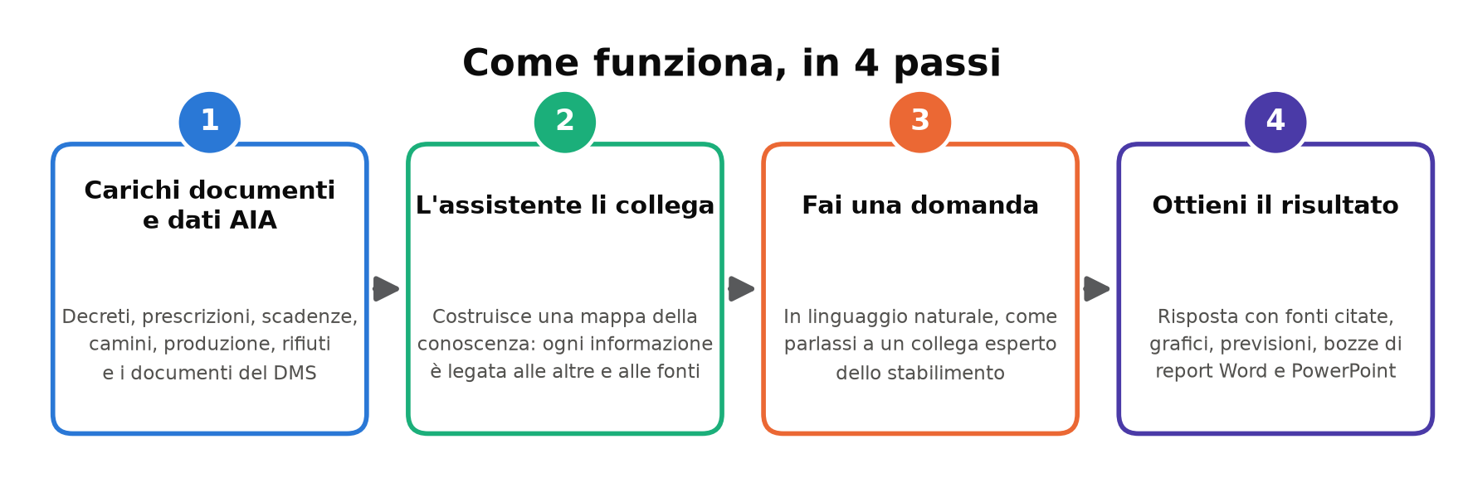

2.1 Le quattro funzionalità
- Wiki della conoscenza a grafo — pagine generate automaticamente dai documenti AIA e dai dati di sistema, collegate da relazioni tipizzate e navigabili (stabilimento → prescrizioni → scadenze, camini → parametri e limiti, ecc.).
- Chat RAG sui propri dati — domande in linguaggio naturale con risposte fondate esclusivamente sulla base di conoscenza aziendale; ogni risposta cita le fonti utilizzate.
- Chat agentica — generazione di grafici, previsioni (forecast deterministico), bozze di report Word e presentazioni PowerPoint tramite function-calling.
- Ingestione automatica — ogni documento caricato, modificato o eliminato nel modulo Documenti viene indicizzato in modo asincrono, senza intervento manuale.
Esempi d'uso: “Quali scadenze AIA ha lo stabilimento nei prossimi tre mesi?”, “Mostrami i superamenti dei limiti del camino E1 nell'ultimo anno”, “Genera un grafico dei rifiuti prodotti per codice CER e una bozza di relazione”.

2.2 La mappa della conoscenza
Oltre ai documenti, il modulo proietta nel grafo i dati già presenti nel sistema, a costo zero di elaborazione AI: la struttura nasce direttamente dal database relazionale.
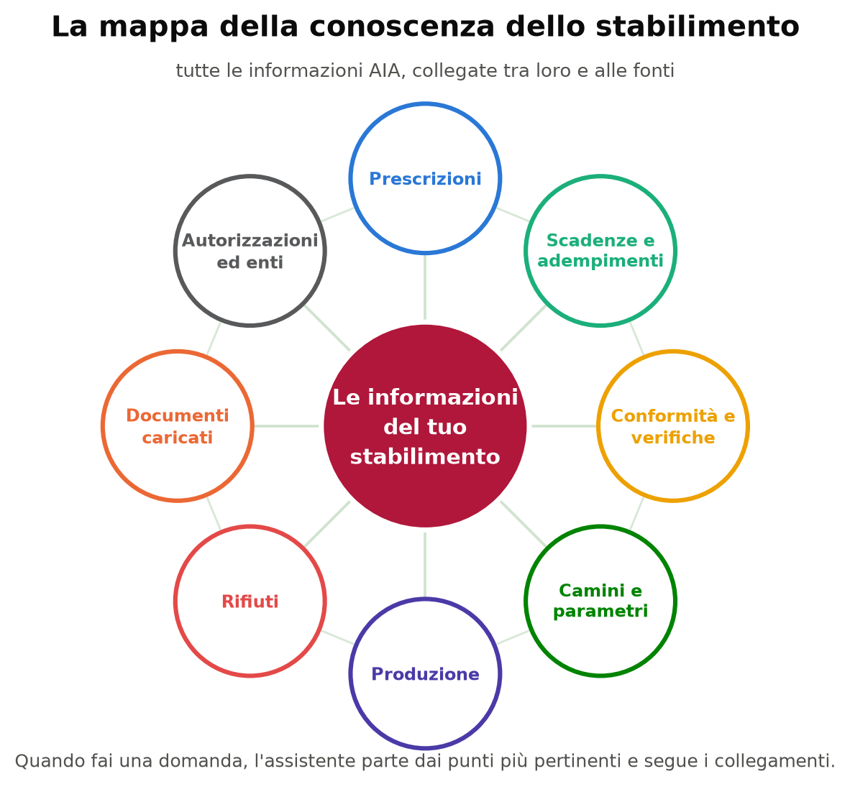

3. Soluzione tecnica

3.1 Componenti e stack
Componente | Tecnologia | Note
Backend | Java 21 · Spring Boot | il modulo AI è integrato nel backend esistente (package dedicato)
Orchestrazione LLM | LangChain4j | multi-provider: Anthropic Claude di default, OpenAI/on-prem configurabile
Modelli linguistici | Claude (Haiku / Sonnet / Opus) | routing automatico per complessità + prompt caching
Embedding | ONNX in-process (MiniLM, 384 dim) | locali e gratuiti: nessun dato inviato all'esterno per l'indicizzazione
Vector store | PostgreSQL 16 + pgvector | stesso database applicativo, indici HNSW
Estrazione testi | Apache Tika | PDF, Office e formati comuni
Frontend | Angular 19 · Bootstrap 5 | nuova sezione “Assistente AI” con chat e navigazione wiki
Guardrail | Budget token giornaliero | superata la soglia il servizio risponde HTTP 429: tetto di spesa certo

3.2 Come lavora
- Ingestione: estrazione testo (Tika) → suddivisione in chunk → embedding locali → indicizzazione in pgvector; deduplica tramite checksum, re-indicizzazione solo di ciò che cambia.
- Risposta: ricerca vettoriale + navigazione del grafo (locali, zero token) selezionano il contesto pertinente; solo il ragionamento finale è affidato al modello linguistico.
- Sicurezza: gli endpoint rispettano i ruoli e il perimetro per stabilimento già in uso nel sistema; il modulo è attivabile/disattivabile con una feature flag senza impatti sul resto dell'applicazione.

4. Ambienti: Stage e Produzione
La soluzione prevede due ambienti separati e allineati, su datacenter in Italia o Unione Europea. Il dimensionamento tiene conto dei consumi misurati del modulo AI (runtime ONNX ed elaborazione documentale inclusi) con ampio margine di crescita.
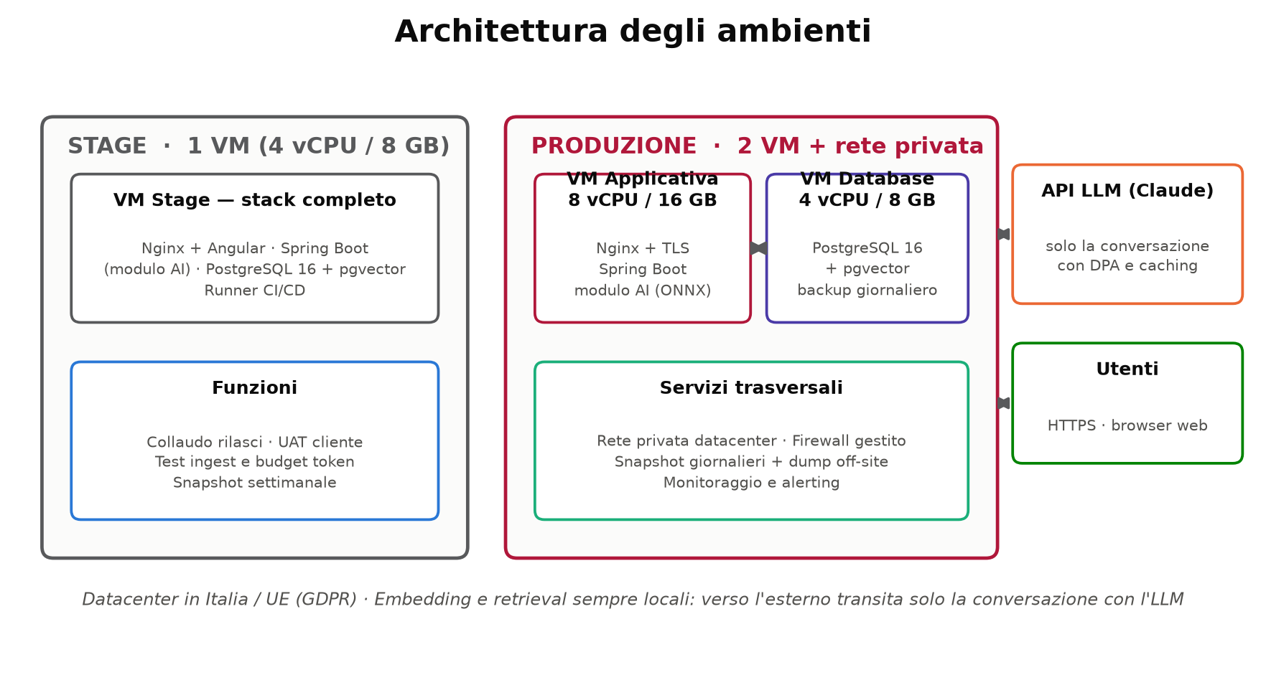

4.1 Ambiente di Stage
Caratteristica | Specifica
Topologia | 1 VM con stack completo (docker-compose): Nginx, backend con modulo AI, PostgreSQL + pgvector
Dimensionamento | 4 vCPU · 8 GB RAM · 100 GB SSD
Funzione | collaudo dei rilasci, UAT del cliente, test di ingestione e dei budget token; ospita il runner CI/CD
Backup | snapshot settimanale della VM
Costo indicativo | Aruba Cloud (IT): ~40 €/mese · Hetzner (UE): ~10 €/mese

4.2 Ambiente di Produzione
Caratteristica | Specifica
Topologia | 2 VM su rete privata: VM applicativa (Nginx + backend/modulo AI) e VM database dedicata
VM applicativa | 8 vCPU · 16 GB RAM · 160 GB SSD — heap dimensionato per picchi di ingestione (Tika) e runtime ONNX
VM database | 4 vCPU · 8 GB RAM · 100 GB SSD — PostgreSQL 16 + pgvector
Sicurezza | TLS (Let's Encrypt), firewall gestito, DB non esposto su internet, accessi SSH con chiave
Backup | snapshot giornaliero + dump notturno del database conservato off-site (RPO 24h)
Monitoraggio | uptime, risorse e log centralizzati con alerting (es. Grafana/Uptime Kuma su Stage)
Deploy | CI/CD GitHub Actions: build su Stage, promozione manuale in Produzione
Costo indicativo | Aruba Cloud (IT): ~115 €/mese · Hetzner (UE): ~26 €/mese

4.3 Scelta del provider
Provider | Datacenter | Profilo | Costo stage+prod
Aruba Cloud | Italia (Arezzo/Bergamo) | provider italiano, fatturazione e supporto in italiano, dati sul territorio nazionale | ~155 €/mese
Hetzner | Germania/Finlandia (UE) | miglior rapporto prezzo/prestazioni in ambito UE, GDPR-compliant | ~36 €/mese
Azure (Italy North) | Milano | opzione enterprise/PaaS se richiesta da policy IT del cliente | ~3–5× Aruba

Raccomandazione: Aruba Cloud se la residenza del dato in Italia è un requisito del cliente; Hetzner se prevale l'ottimizzazione dei costi restando in ambito UE. La soluzione è identica nei due casi (Docker), la migrazione tra provider è a basso sforzo.

5. Privacy, GDPR e provider LLM
- Dati a riposo: documenti, indici vettoriali e grafo risiedono esclusivamente sui server dell'ambiente (Italia/UE).
- Dati in transito verso l'esterno: solo il contesto della singola conversazione raggiunge il provider LLM (Anthropic), nell'ambito di un Data Processing Agreement; embedding e ricerca non escono mai dal perimetro.
- Minimizzazione: cap di contesto configurabili limitano quanto testo viene inviato per ogni domanda.
- Opzione sovranità totale: l'architettura multi-provider consente di sostituire l'API cloud con un modello open-source on-premise (Ollama/vLLM su VM GPU) senza modifiche al codice, qualora il cliente lo richieda.

6. Costi di esercizio

6.1 Il costo variabile: le risposte dell'assistente
Circa il 90% del costo variabile nasce dalle risposte del modello linguistico. Tutto il resto — embedding, ricerca, grafo, generazione di grafici e report — è calcolato localmente, a costo zero. Il routing automatico sceglie il modello più economico adeguato alla domanda:
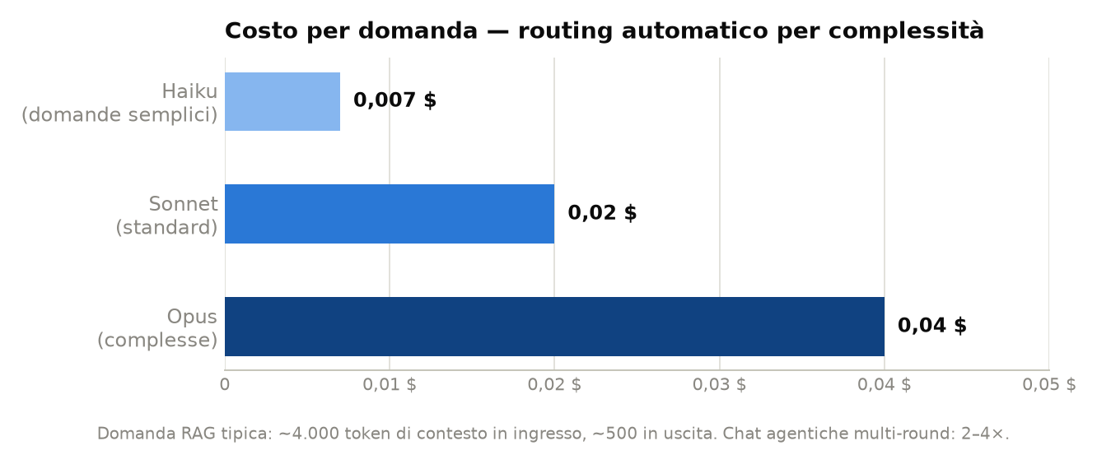
In produzione, con un uso stimato di 2.000 domande al mese, la spesa API attesa è di ~40 €/mese (intervallo prudenziale 20–100 €/mese a seconda dell'intensità d'uso delle funzioni agentiche). Il guardrail di budget giornaliero garantisce comunque un tetto massimo certo.

6.2 API cloud o modello on-premise?
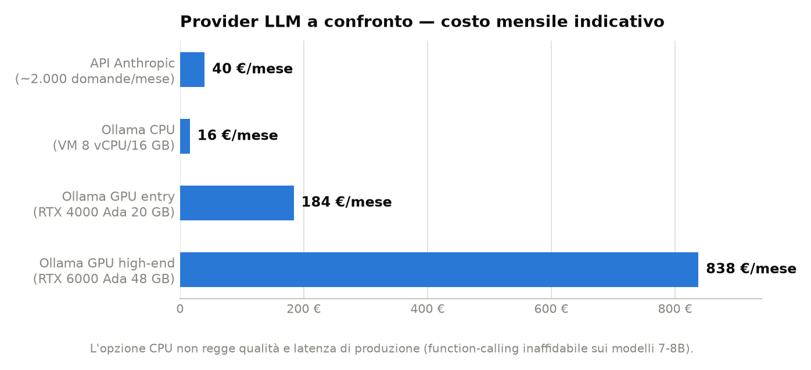
L'API cloud offre il miglior rapporto qualità/costo. L'alternativa on-premise si giustifica solo per requisiti di sovranità del dato e richiede una GPU dedicata per qualità paragonabile.

6.3 Costo totale mensile
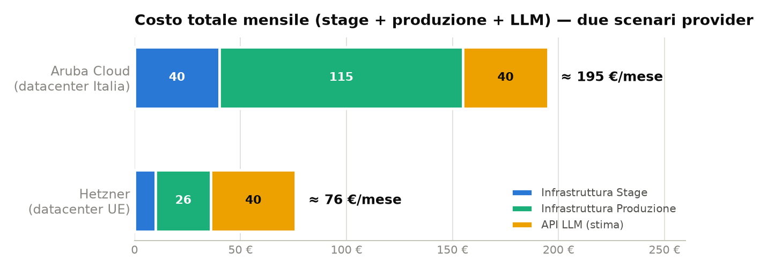
Voce | Aruba Cloud (Italia) | Hetzner (UE)
Infrastruttura Stage | ~40 €/mese | ~10 €/mese
Infrastruttura Produzione | ~115 €/mese | ~26 €/mese
API LLM (stima 2.000 domande/mese) | ~40 €/mese | ~40 €/mese
Totale indicativo | ~195 €/mese | ~76 €/mese

Prezzi indicativi (listini luglio 2026, IVA esclusa); una tantum: setup ambienti incluso nel piano di lavoro.

7. Piano di lavoro
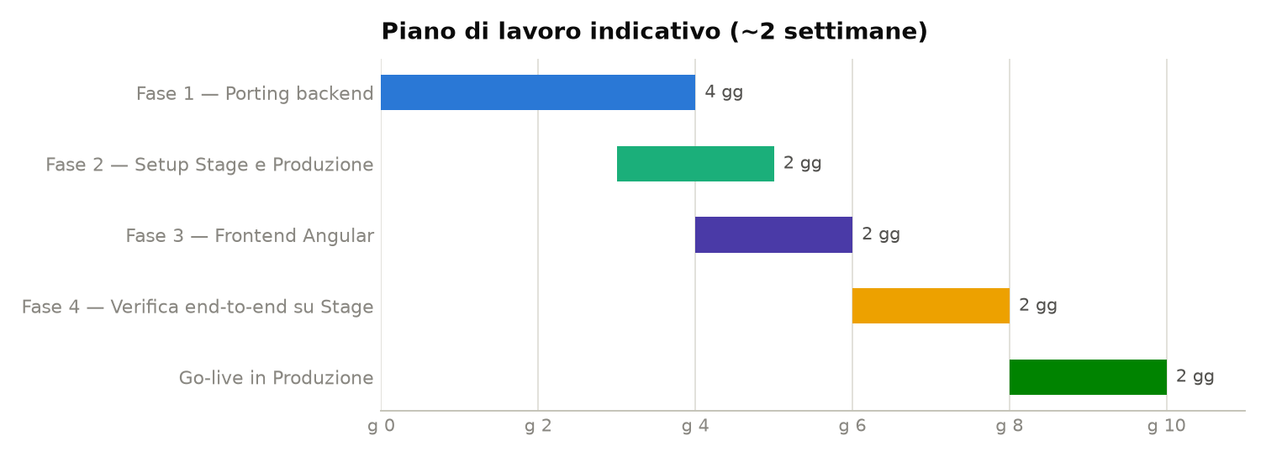
- Fase 1 — Porting backend (2–4 gg): integrazione del modulo AI nel backend AIA, adattamento del modello dati per stabilimento, eventi di indicizzazione automatica.
- Fase 2 — Setup ambienti (1–2 gg): provisioning VM Stage e Produzione, rete privata, TLS, backup, monitoraggio, pipeline CI/CD.
- Fase 3 — Frontend (1–2 gg): sezione “Assistente AI” (chat, wiki, selettore stabilimento) nel frontend Angular.
- Fase 4 — Verifica end-to-end (2 gg): collaudo su Stage: ingestione, risposte con fonti, funzioni agentiche, budget e sicurezza.
- Go-live (2 gg): promozione in Produzione, indicizzazione iniziale, affiancamento utenti.

8. Rischi principali e mitigazioni
Rischio | Mitigazione
Qualità delle risposte su documenti scansionati di bassa qualità | pipeline OCR locale in ingestione; verifica campione in fase di collaudo
Crescita imprevista dei costi API | budget token giornaliero con blocco automatico (HTTP 429) e monitoraggio consumi per giorno
Requisiti privacy più stringenti del previsto | architettura multi-provider: passaggio a LLM on-premise via configurazione, senza modifiche al codice
Picchi di carico in ingestione massiva | indicizzazione asincrona con coda; dimensionamento VM con margine e limiti di memoria per container
Indisponibilità del provider LLM | il resto del sistema resta pienamente operativo; la sola chat AI risulta temporaneamente non disponibile

Fincons Group — Direzione Tecnica
Documento riservato. Le stime economiche sono indicative e soggette a conferma in sede di offerta.

